Znak: ZOZ.V.010/DZP/10/24 Sucha Beskidzka dnia 05.02.2024r.

Dotyczy: Przetarg na dostawę sprzętu komputerowego Pakiet nr 1 – komputery stacjonarne, komputery przenośne, monitory, myszki i klawiatury, czytniki kodów kreskowych, Pakiet nr 2- drukarki I, drukarki II .
Dyrekcja Zespołu Opieki Zdrowotnej w Suchej Beskidzkiej odpowiada na poniższe pytania:
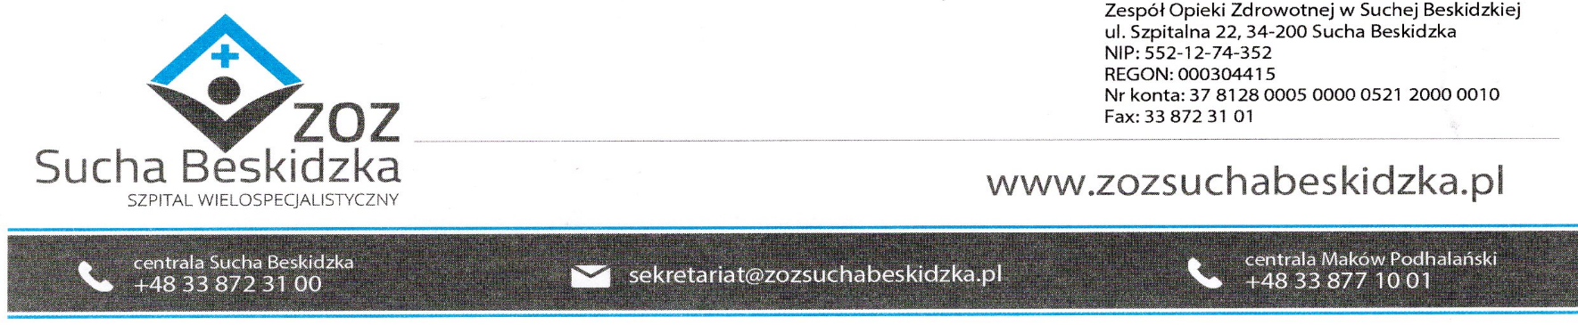
Czy zamawiający dopuści procesor o 6 rdzeniach fizycznych i 8 wątkach logicznych osiągający wynik w teście Passmark Performance test 12795 punktów?
Odp.: Tak, Zamawiający dopuści.

